

Organisateur et Renseignements

Comité UFOLEP 18 avec l'aide de la commission technique VTT du Cher

et le concours de

**Cyclisme En Terres Vives**

Président : Bertrand CARABIN 06.63.41.17.81

Responsable section UFOLEP : Mickaël CAQUAIS 06.18.44.41.84

sitevttberry@laposte.net

**Saint Martin d'Auxigny**

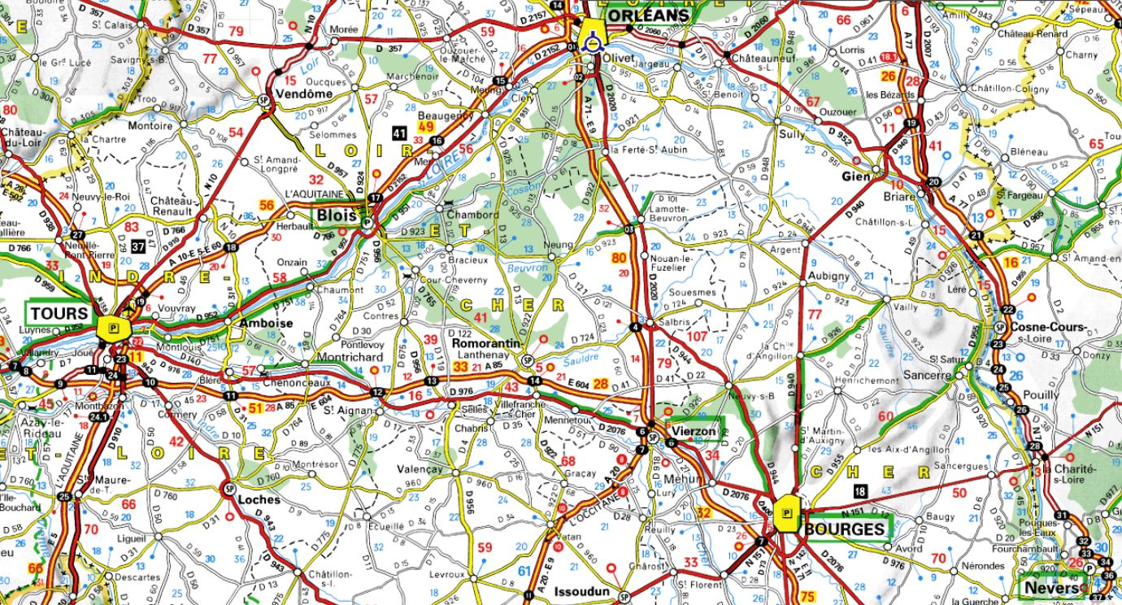

Saint Martin d'Auxigny



GPS Mairie : Lat 47°12'20.30"N Lon 02°24'59.57"E

GPS Départ – Gymnase, route de l'étang : Lat 47°12'12.1"N Lon 02°24'27.5"E

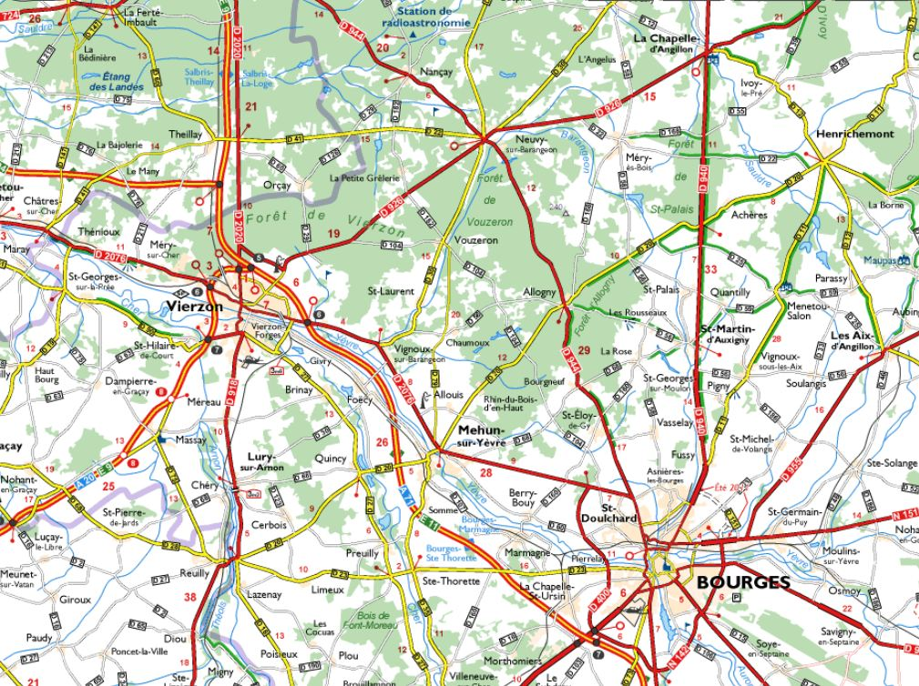

Départ VTT

**Circuit**

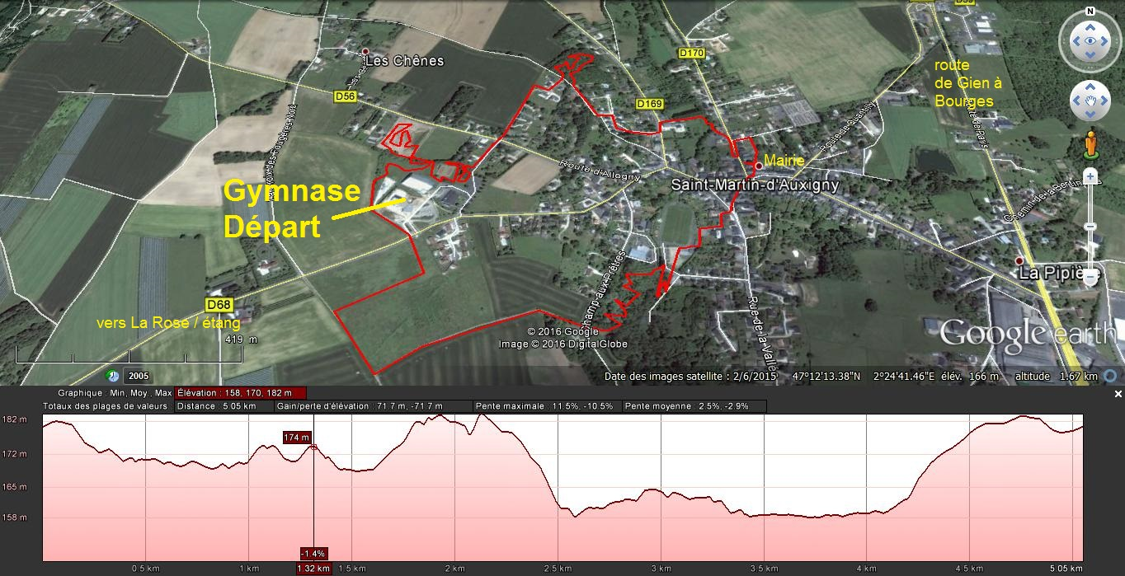

**Programme**

**Remise des plaques à partir de 12h00 au gymnase**

12h45 : appel des jeunes 11-16 ans

13h00 : départ 15-16 ans, 3 tours, env. 50'

13h01 : départ 13-14 ans, 2 tours, env. 35'

13h02 : départ 11-12 ans, 1 tour, env. 20'

13h45 : appel des 17-19 ans, 50 ans et +, dames, tandems

14h00 : départ 17-19 ans, 5 tours

14h01 : départ 50-59 ans, 5 tours

14h02 : départ tandems, 5 tours

14h05 : départ dames et 60 ans et +, 4 tours

15h45 : appel des 20-49 ans pour 6 tours

16h00 : départ 20-29 ans

16h01 : départ 30-39 ans

16h02 : départ 40-49 ans

ATTENTION : nombre de tours à confirmer suivant conditions climatiques!

**Remis des prix : 17h45**

**Règlement**

Pour les règles de course et d'inscription, se référer au règlement national UFOLEP VTT.

La participation à un Départemental n'est pas obligatoire pour participer au Régional, mais la participation au Régional et au Départemental reste obligatoire pour le National.

**Engagements**

**ATTENTION : aucun engagement individuel.**

Les inscriptions seront validées et transmises par chaque comité départemental avant le 6 mai 2017 à

*UFOLEP du Cher*

*5, rue Samson*

*18000 Bourges*

Tarif :

Jeunes jusque 16 ans inclus : 6 €

Adultes : 9 €

Chèque à libeller au nom de **UFOLEP 18**

Engagement Régional 2017

Une feuille par catégorie d'âge

Département :

Catégorie :

|  |  |  |  |  |
| --- | --- | --- | --- | --- |
| **Championnat Régional VTT 2017** | | | | |
| Le 14 mai 2017 à Saint Martin d'Auxigny -18-  Organisateur : Comité UFOLEP 18 Club support : **Cyclisme En Terres Vives** | | | | |
| **Nom** | **Prénom** | **Club** | **N° licence** | **Préciser si double licence UFOLEP FFC** |
|  |  |  |  |  |
|  |  |  |  |  |
|  |  |  |  |  |
|  |  |  |  |  |
|  |  |  |  |  |
|  |  |  |  |  |
|  |  |  |  |  |
|  |  |  |  |  |
|  |  |  |  |  |
|  |  |  |  |  |
|  |  |  |  |  |
|  |  |  |  |  |
|  |  |  |  |  |
|  |  |  |  |  |
|  |  |  |  |  |
|  |  |  |  |  |
|  |  |  |  |  |
|  |  |  |  |  |
|  | | | | |

Validation par le représentant du département

Date :

Nom : Signature :

**Récapitulatif des engagements**

**département** ………………

|  |  |  |  |
| --- | --- | --- | --- |
| Catégorie | Tarif | Nombre | TOTAL |
| Jeunes M et F 11-12 ans | 6 € |  |  |
| Jeunes M et F 13-14 ans | 6 € |  |  |
| Jeunes M et F 15-16 ans | 6 € |  |  |
| Adultes M 20-29 ans | 9 € |  |  |
| Adultes M 30-39 ans | 9 € |  |  |
| Adultes M 40-49 ans | 9 € |  |  |
| Adultes M 50-59 ans | 9 € |  |  |
| Adultes M 60 ans et + | 9 € |  |  |
| Adultes M tandems | 18 € |  |  |
| Adultes tandems mixtes | 18 € |  |  |
| Dames 17-29 ans | 9 € |  |  |
| Dames 30-39 ans | 9 € |  |  |
| Dames 40 ans et + | 9 € |  |  |
|  | TOTAUX |  |  |

Ci-joint un chèque de ………………….. € à l'ordre de UFOLEP 18.

Visa du comité départemental :